Ключевые приоритеты развития системы образования
Сямженского муниципального района
Сеть образовательных организаций за 2019-2020 учебный год не изменилась, в районе функционируют 5 школ, 3 детских сада и 4 дошкольные группы при школах, 3 учреждения дополнительного образования и детский оздоровительный центр «Солнечный». С 1 сентября закрывается адрес ведения образовательной деятельности Сямженской средней школы в с.Усть-река. Все обучающиеся будут ежедневно подвозиться школьным автобусом в с.Сямжа.
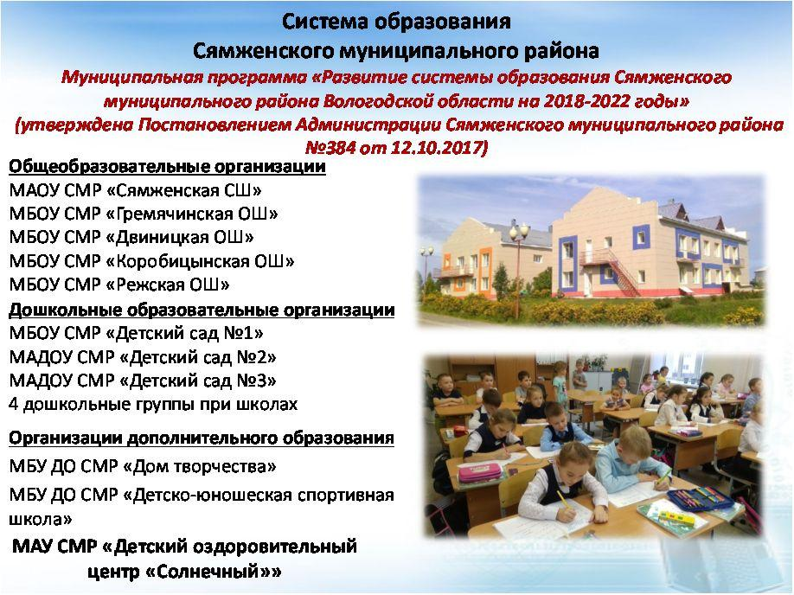
Услугу дошкольного образования в истекшем учебном году получали – 361 ребенок (или 93,4 % от общей численности детей в возрасте от 1 до 7 лет).
Сеть групп не изменилась и составила 20 единиц, из них 4 группы раннего возраста, 12 групп для детей дошкольного возраста и 4 группы разновозрастного обучения. В районе решена проблема с устройством в дошкольные организации детей в возрасте от 1,5 до 7 лет. Актуальная очередь детей в возрасте от 1 года до 7 лет отсутствует. В отложенном спросе находятся 38 заявлений для детей в возрасте от 0 до 3-х лет. Удовлетворенность потребности населения в услугах дошкольного образования составляет 100%.
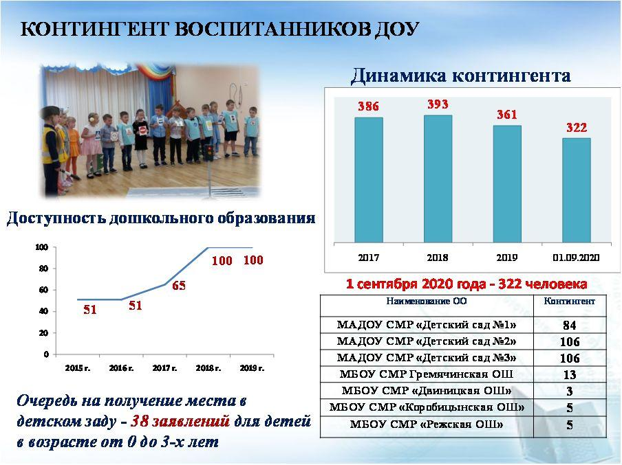
Динамика контингента за последние годы – отрицательная. На 1 сентября 2020 года контингент детей 322 ребенка.
Контингент обучающихся школ также уменьшается и на начало нового учебного года составляет 763 учащихся, что меньше уровня предыдущего года на 42 человека.
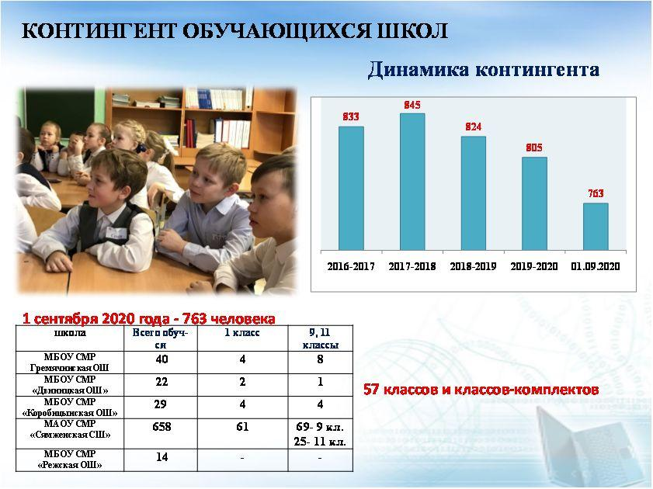
21 июля 2020 года вступил в силу Указ Президента РФ «О национальных целях развития Российской Федерации на период до 2030 года». Данным Указом обозначена зона ответственности органов управления образованием – это сфера самореализации и развития талантов. Для достижения этой цели определены три стратегические задачи.
Первая задача – это вхождение Российской Федерации в десятку ведущих стран мира по качеству образования.

Это приоритетная задача и все наши действия должны быть направлены на ее решение, которое будет осуществляться по следующим направлениям:
- Создание поддерживающей образовательной среды.
Министерством Просвещения РФ утверждены 12 концепций преподавания учебных предметов и предметных областей. Их цель - обновление содержания и методики преподавания учебных предметов. Во всех концепциях внимание уделено методическим и технологическим аспектам обучения, говорится о важности использования в образовательном процессе современных педагогических технологий, организации проектной и учебно-исследовательской деятельности, внедрения интерактивных методов обучения. Учитель должен понимать, как улучшить преподавание предмета, сделать его современным, отвечающим требованиям времени, мотивирующим ребенка к познанию и развитию. На региональном уровне уже разработаны дорожные карты реализации концепций, а на муниципальном – Планы мероприятий по их реализации на 2020-2024 годы и с первого сентября 2020 года мы приступаем к реализации этих концепций во всех общеобразовательных организациях.
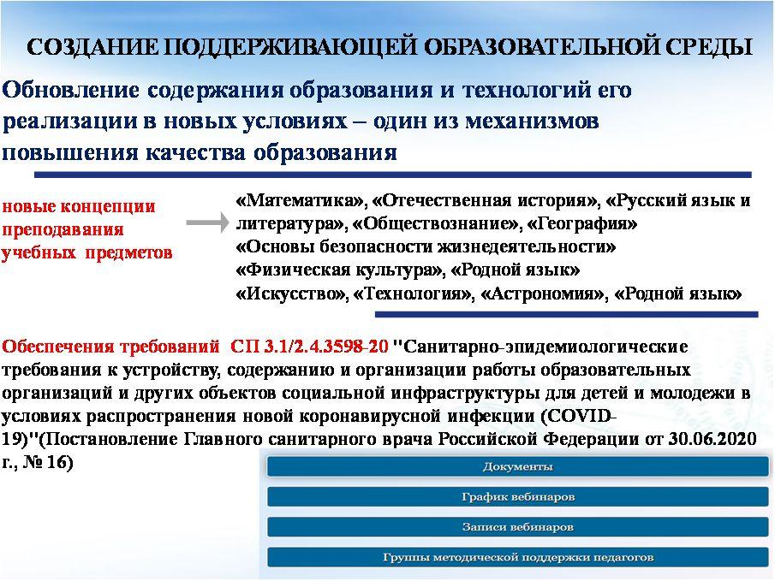
Продолжается реализация федеральных государственных образовательных стандартов. В 2019-2020 учебном году Сямженская средняя школа сделала первый выпуск одиннадцатиклассников, которые в опережающем режиме прошли обучение по ФГОС среднего общего образования. Ребята успешно защитили индивидуальные проекты, прошли государственную итоговую аттестацию. Старшая школа полностью перешла по профильное обучение. В начальной и основной школе реализация стандартов идет в штатном режиме.
1 сентября 2020 года обучающиеся по адаптированным образовательным программам начального общего образования переходят на уровень основного общего образования. Для пролонгации работы Министерством просвещения подготовлены примерные адаптированные рабочие программа для 5 класса.
Обновляются подходы к образовательному процессу в складывающихся эпидемических условиях. Для обеспечения методического сопровождения руководящих и педагогических работников по вопросам содержания преподавания предметных областей, учебных предметов, организации образовательной деятельности в условиях обеспечения новых санитарных требований Вологодским институтом развития образования разработан ряд методических рекомендаций, которые вместе с записями проведенных вебинаров находятся в свободном доступе на сайте института развития образования и должны быть использованы.
- Важное направление повышения качества образования – это поддержка школ с низкими образовательными результатами и школ, работающих в сложных социально-экономических условиях. Министерством просвещения РФ готовится к реализации проект 500+, лозунг которого «Важен каждый ученик». Задача проекта – достижение школой уровня подготовки обучающихся, соответствующего баллам выше 500 по шкале PIZA. В этом году Вологодская область принимала участие в оценке качества образования по шкале PIZA среди 13 субъектов и показала достаточно неплохие результаты.
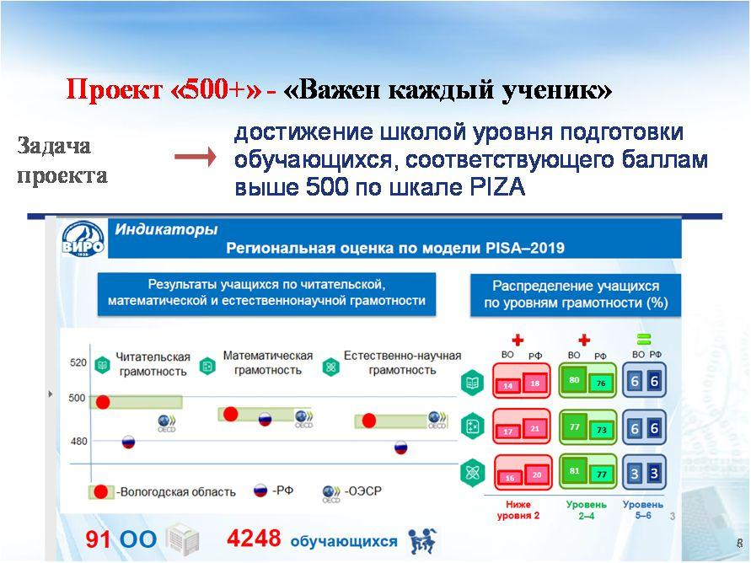
В течение трех лет на территории региона реализуется проект по работе со школами с низкими образовательными результатами и школами, работающими в сложных социально-экономических условиях. Четыре школы нашего района в этом году являются участниками данного проекта. Разработаны индивидуальные траектории повышения квалификации педагогов на основе оценочных процедур. Планируется переподготовка классных руководителей и психологов школ. Всего в этом проекте поучаствовали уже более 30% школ области из заявленных и 111 директоров получили индивидуальные планы по развитию образовательной организации. К 2024 году с каждым директором будет отработан план развития школы в целом и управленческих механизмов в частности.
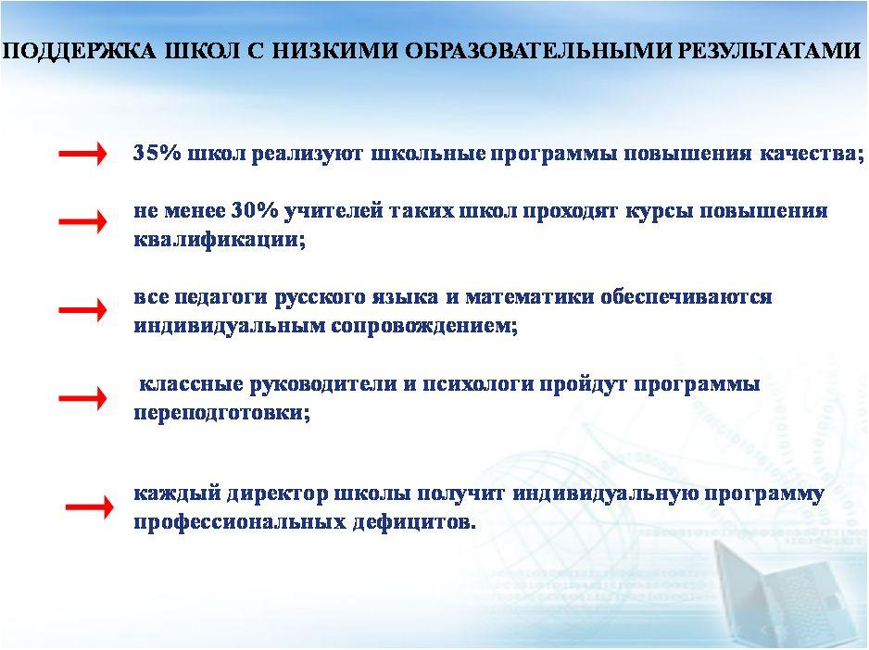

- Важное условие достижения качества образования – это обеспечить объективное проведение оценочных процедур. Они позволяют выявить реальную картину подготовки обучающихся, имеющиеся пробелы в знаниях, скорректировать рабочие программы по учебным предметам.
В том учебном году в связи со сложившейся сложной санитарно-эпидемиологической ситуацией оценить уровень качества знаний путем проведения независимых оценочных процедур у нас не получилось. Годовые и итоговые отметки были выставлены только с учетом текущих отметок. Мы получили высокий процент успеваемости – только 7 обучающихся Сямженской школы были переведены в следующий класс условно, 1 человек оставлен на повторное обучение в 4 классе и довольно высокий процент качества знаний – 51.
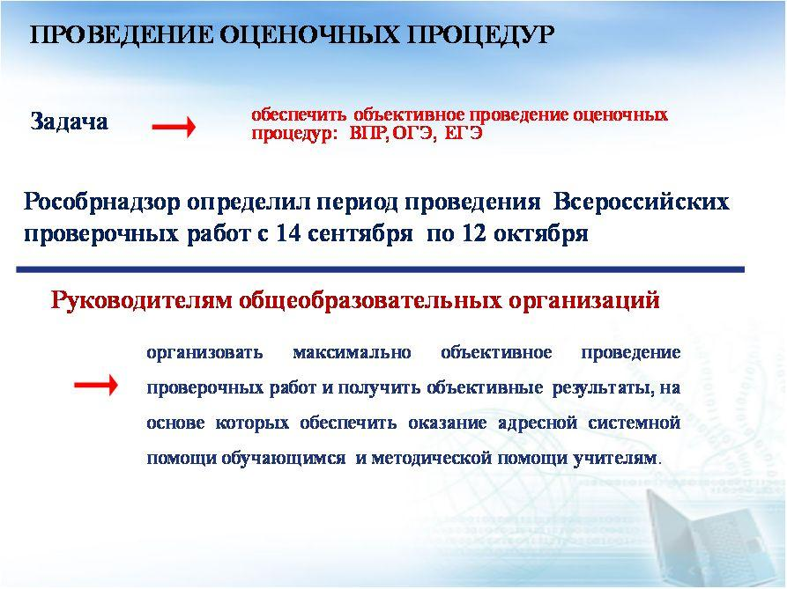
Но мы должны объективно оценить уровень знаний наших учащихся, сложившийся по результатам в том числе и дистанционного обучения, и принять решение относительно ликвидации пробелов знаний конкретного класса и конкретного предмета. С этой целью с 14 сентября по 12 октября во всех классах пройдет входное тестирование в виде всероссийских проверочных работ и диагностических работ. И тогда мы поймем, какие пробелы, или наоборот – достижения в сфере качества образования наших детей, и сможем откорректировать систему управления методической работой в школе. Чтобы процедура проведения диагностики была максимально объективна предложено не выставлять оценки по результатам ВПР.

Единственной оценочной процедурой, которую нам удалось провести в сложившихся условиях, стал Единый государственный экзамен. В текущем году он носил статус вступительного экзамена и требовался только тем обучающимся, которые планировали поступление в высшие учебные заведения. Соблюдая все меры предосторожности, делая большой акцент на требования Роспотребнадзора во время проведения ЕГЭ, не была забыта и задача объективности процедуры экзамена, с которой вся область и в том числе наш пункт проведения экзаменов (Сямженская средняя школа) успешно справились. Результаты проведенных экзаменов:
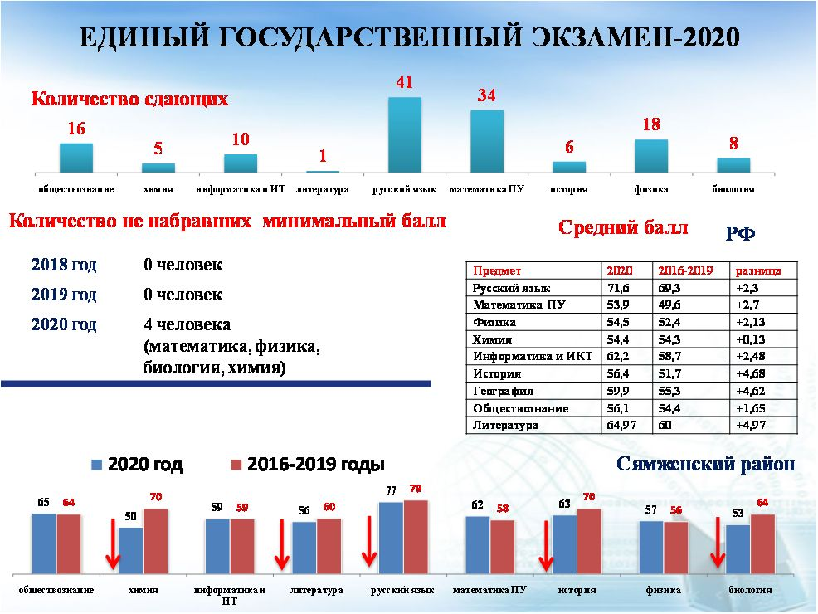
По многим предметам средние баллы оказались выше показателей прошлого года, мы констатируем уменьшение среднего балла по большинству предметов, увеличение процента обучающихся, не набравших минимального количества баллов.
Вместе с тем переход на дистанционное обучение во время последней четверти прошлого учебного года не стал препятствием для наиболее мотивированных выпускников в успешной подготовке к сдаче экзаменов. В этом году мы получили 18 высокоболльных результатов ЕГЭ, традиционно большой процент высокобалльников по русскому языку. 4 обучающихся Сямженской школы окончили образовательное учреждение с медалью «За особые успехи в учении»
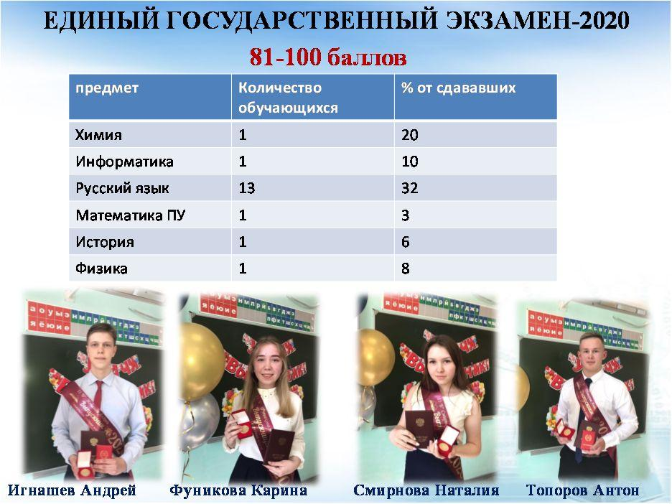
- Качество образования прежде всего зависит от учителя, воспитателя и неизменным приоритетом развития системы образования является работа с педагогом. Сегодня в системе образования района трудится 135 педагогических работников. В школах работает 8 человек административно-управленческого персонала, 86 учителей-предметников, из которых 75 имеют высшее образование, 96% учителей - высшую и первую квалификационные категории.
В системе дошкольного образования на 38 воспитателей приходится 3 человек административно-управленческого персонала. 15 человек имеют высшее педагогическое образование, 29 человек – высшую и первую квалификационную категории. В учреждениях дополнительного образования трудятся 6 педагогов, двое из которых являются руководителями.
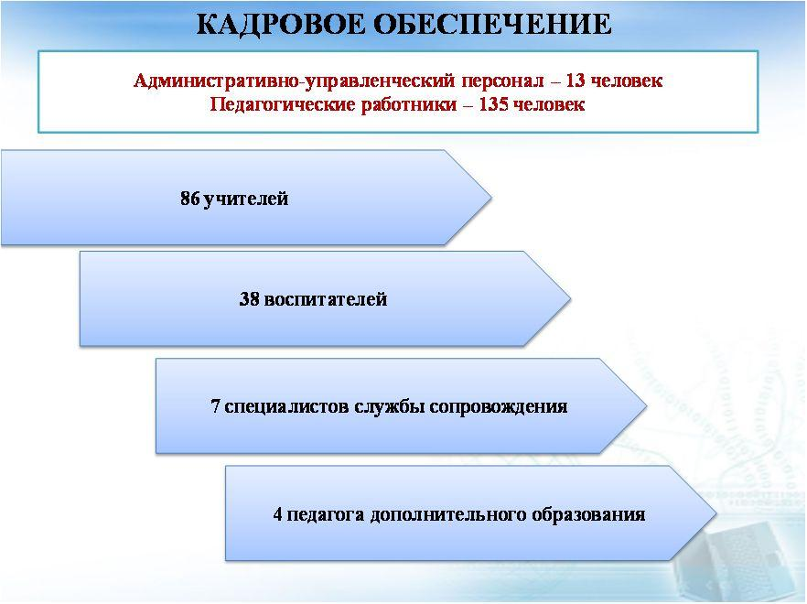

Работа с педагогам - это особое направление, которое обсуждается сегодня в рамках изменений в национальный проект «Образование». Министерством просвещения РФ начата работа по формированию единой системы научно-методической поддержки педагогических работников, особенно это касается учителей школ. Современному учителю важно выстраивать индивидуальную траекторию профессионального роста. Такие возможности есть в Вологодской области. В регионе действует модель адресного повышения квалификации на основе использования результатов оценочных процедур. На базе трех созданных центров непрерывного повышения мастерства в 2020 году обеспечено тьютерское сопровождение более 700 педагогов, а к 2024 году каждый второй педагог в регионе будет повышать квалификацию по индивидуальным образовательным маршрутам.
В 2019-2020 учебном году Управлением образования продолжена работа по созданию условий повышения профессионального мастерства руководящих и педагогических работников образовательных учреждений. Все педагоги района своевременно проходят курсы повышения квалификации как на базе Вологодского института развития образования, так и дистанционно в образовательных организациях других регионов.
С учетом требований ФГОС ОВЗ профессиональную переподготовку по направлению «Олигофренопедагогика» проходят двое учителей начальных классов. Второй блок курсов - поддержка школ с низкими результатами обучения и функционирующих в неблагоприятных социальных условиях, которые в нынешнем году проходят педагоги 4 школ района.
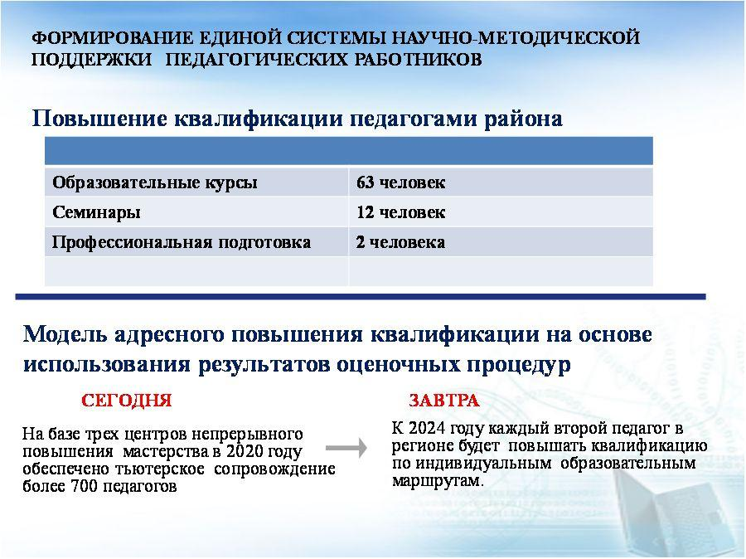
В целях развития профессионального творческого потенциала педагоги участвуют в различных конкурсах. В прошедшем учебном году после длительного перерыва прошел районный конкурс «Учитель года». Своих кандидатов на участие выставили 4 школьных коллектива. Абсолютный победитель - Никитина Светлана Сергеевна в новом учебном году будет защищать честь района на областном уровне.
За последние 2 учебных года активизировалась работа методических объединений. Руководители МО Исарева Е.В. (начальные классы), Ласточкина Л.Н. (история и обществознание), Суворова Е.А. (технология, музыка, ИЗО) стали инициаторами проведения районных конкурсов для коллег и учащихся.
В региональных конкурсах отличились учителя начальных классов: Кокарева Н.В. – победитель, а Шилова С.С. и Клопова З.А. - участники регионального конкурса методических разработок «Язык-путь цивилизации и культуры».
Учитель истории и обществознания Лариса Николаевна Ласточкина вошла в число победителей регионального этапа Всероссийского конкурса «Воспитать человека».
В марте текущего года проводился областной конкурс «Педагогический триумф-2020", в рамках которого прошел региональный этап Всероссийского профессионального конкурса «Воспитатель года России». Участие в конкурсе принимали 25 педагогов из Вологды, Череповца и 23 муниципальных районов. От нашего района участвовала Дьякова Марина Диодоровна, воспитатель МАДОУ СМР "Детский сад N1".
Радуясь успехам, мастерству наших педагогов, мы одновременно не можем не замечать дефицит педагогических кадров, который копится на протяжении лет и ситуация в лучшую сторону не меняется. Отмечается также нехватка специалистов службы сопровождения и, несмотря на организованные выезды в малокомплектные школы, мы не можем не понимать, что разовая помощь недостаточна для полноценного развития детей с ограниченными возможностями здоровья, число которых с каждым годом растет.
Поэтому сегодня актуальной становится задача качественной подготовки педагогических кадров. Отсюда возникает ряд задач, стоящих перед Управлением образования и перед школами:
- расширять практику целевых договоров. На сегодняшний момент 4 человека обучаются по целевым договорам на педагогических специальностях, что недостаточно в условиях складывающихся дефицитов.
- обеспечить возможность заключения целевых договоров на основе системной профориентационной работы в школах
Здесь речь идет не только о педагогических специальностях. Безусловно, мы, как будущие работодатели сориентированы на педагогические специальности, однако перед нами стоит более масштабная задача. И сегодня после выделения дополнительных целевых 250 мест речь идет о профессиональном ориентировании ребят на все необходимые специальности для экономики нашего региона. И потому школьным коллективам необходимо продолжить профориентационную работу совместно с потенциальными работодателями района и с учреждениями высшего и среднего профессионального образования.
- организовать отбор талантливых и мотивированных на профессию педагога школьников с высоким творческим потенциалом и обеспечить их сопровождение вплоть до поступления в педагогический колледж ил вуз
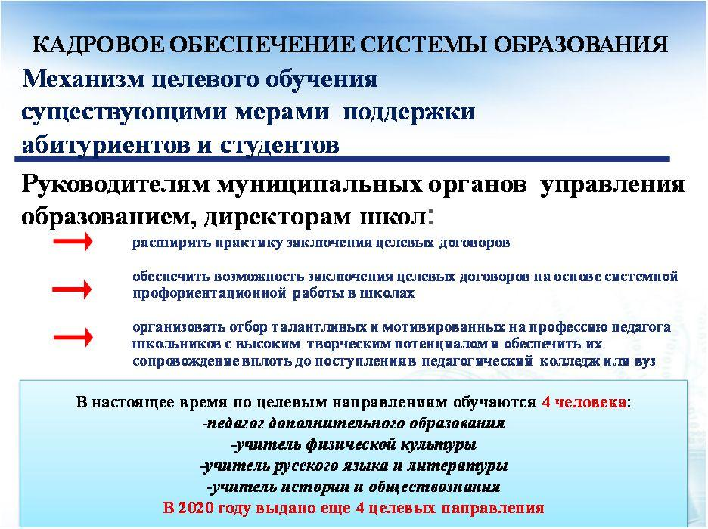
- Следующее направление, как ключевой приоритет развития образования – это обновление инфраструктуры и эффективное ее использование.
Улучшение материально-технической базы образовательных учреждений позволяет сделать процесс пребывания детей в них более комфортным, безопасным. Для решения этой задачи мы работаем по нескольким направлениям:
- проведение капитальных и текущих ремонтов образовательных организаций. В 2019-2020 году в рамках исполнения решения градостроительного совета прошли капитальные ремонты в детском саду № 1 и двух школах: Сямженской и Гремячинской. Проведен большой объем работ и сегодня обновленные здания учреждений ждут ребят.
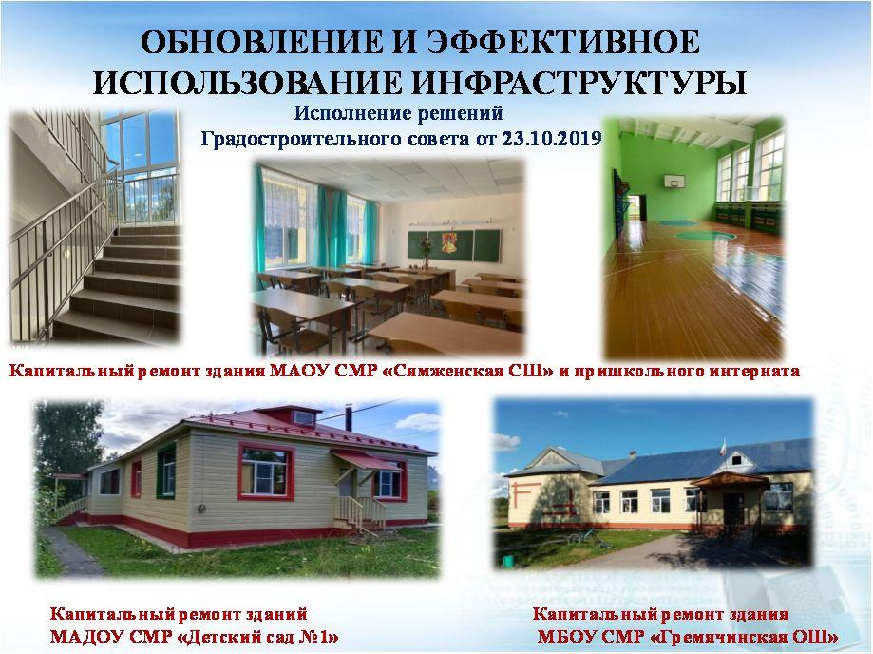
- создание безопасных условий пребывания детей с учетом сохраняющихся рисков распространения новой коронавирусной инфекции. В этом году большой объем финансовых средств бал направлен на решение данной задачи. Во все образовательные организации закуплены рециркуляторы для обеззараживания воздуха, бесконтактные термометры, дезинфицирующие средства, дополнительные наборы посуды.
-Третье направление – это участие в реализации Национального проекта «Образование», который также дает большие возможности для обновления инфраструктуры образовательных организаций. «Точки роста» в рамках подпроекта «Современная школа», создание новых мест в дополнительном образовании в рамках подпроекта «Успех каждого ребенка», проект «Цифровая образовательная среда»- все они направлены на обеспечение равных условий к доступному и качественному образованию.
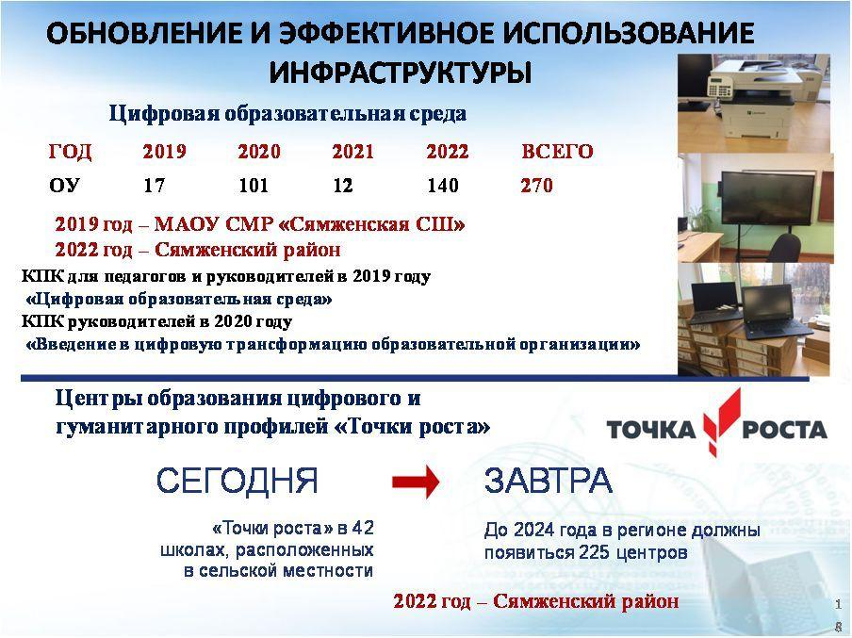
В 2019 году Сямженская средняя школа приняла участие в проекте «Цифровая образовательная среда»: в школу поступило современное компьютерное оборудование: 38 ноутбуков, многофункциональное устройство, 2 интерактивные панели, увеличена скорость интернет-соединения до 50 мБит/с; 8 педагогов школы и 2 представителя административного персонала прошли обучение на курсах повышения квалификации.
Цифровые образовательные технологии не заменяют традиционного образования, а являются его дополнением, и до конца 2020 года модель цифровой образовательной среды будет создана в 78 школах и 23 колледжах и техникумах. Этот проект помогает выйти на оцифровку школ и работать в различных режимах в образовательном процессе. Как показал опыт организации дистанционного обучения полноценно работать в цифровой среде не готовы ни педагоги, ни школьники района. Это вызвано рядом причин, проблем, которые возникли перед системой образования не только нашего района, но и региона и, думаю, страны в целом: начиная от отсутствия необходимых информационно-коммуникационных средств, заканчивая разрозненностью сервисов, предлагаемых поставщиками, и малым количеством качественного контента, соответствующего целям, задачам ФГОС и содержанию отдельных предметов. Дальнейшее развитие цифровой образовательной среды нацелено на решение этих проблем и, как результат, на эффективное использование новых цифровых технологий в образовательном процессе.
Дальнейшее участие наших школ в подпроектах «Современная школа» и «Цифровая образовательная среда» запланировано на 2022 год.
Решение второй задачи по достижению национальной цели, определенной указом президента РФ, - это формирование эффективной системы выявления, поддержки и развития способностей и талантов у детей и молодежи. Для свободного самоопределения, самореализации обучающихся требуется эффективное взаимодействие школ с современными детскими центрами. Задача по организации и обеспечению эффективного взаимодействия организаций дополнительного образования и школ, развитию сетевого взаимодействия становится одной из ведущих в системе интеграции общего и дополнительного образования. До недавнего времени дополнительное образование рассматривалась как вспомогательная система подготовки обучающихся. Сегодня - это другой уровень: это две равноправные системы, которые работают на одну задачу: создание индивидуальных траекторий развития наших детей.
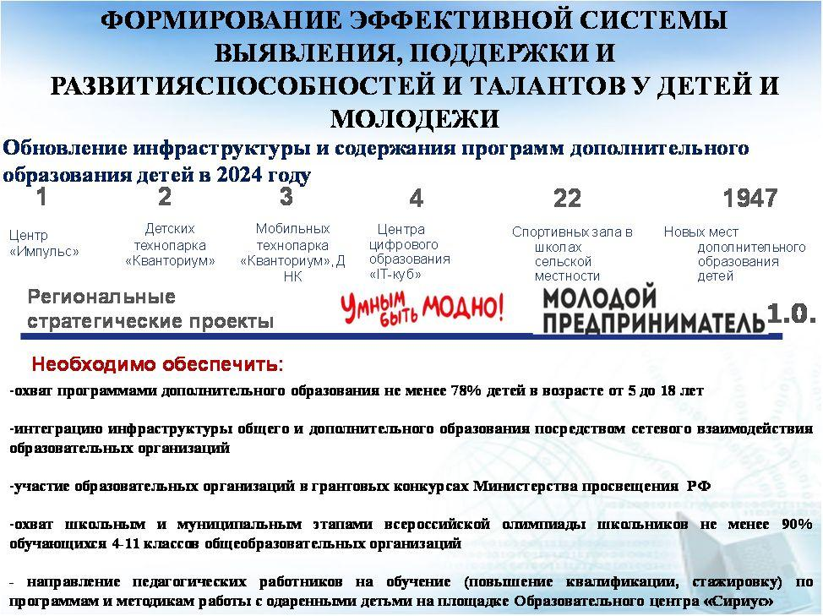
В соответствии с показателями регионального и федерального проекта «Успех каждого ребенка» в рамках национального проекта «Образование» доля детей в возрасте от 5 до 18 лет в дополнительном образовании на территории района составляет 77% , что соответствует областному показателю. В 2021 году она должна быть увеличена до 78%. Не менее важный показатель – охват доппрограммами технической и естественнонаучной направленности, к 2024 году он должен быть не менее 27 %. В нашем районе он составляет 54 %
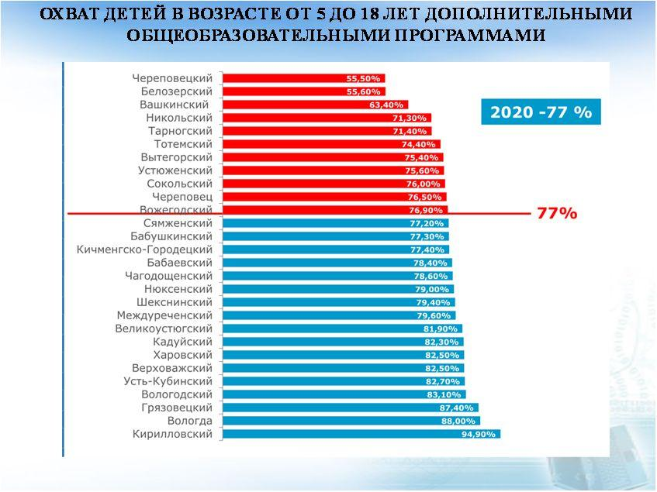
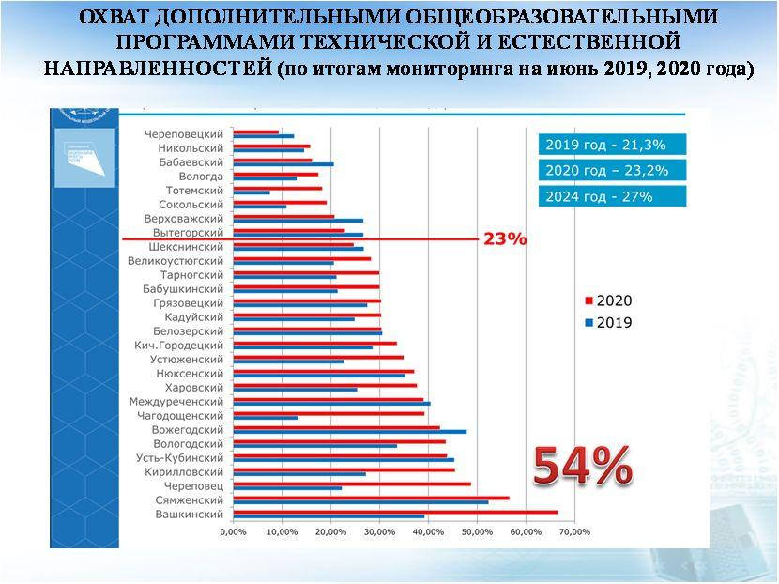
Дополнительное образование наши дети получают во всех образовательных учреждениях. Реализуется 139 дополнительных общеразвивающих программ для детей от 5 до 18 лет.
По-прежнему наиболее востребованы объединения художественной и социально-педагогической направленностей, наименее – туристско-краеведческая. Недостаточная доля детей охваченных дополнительными общеразвивающими программами естественнонаучной направленности.
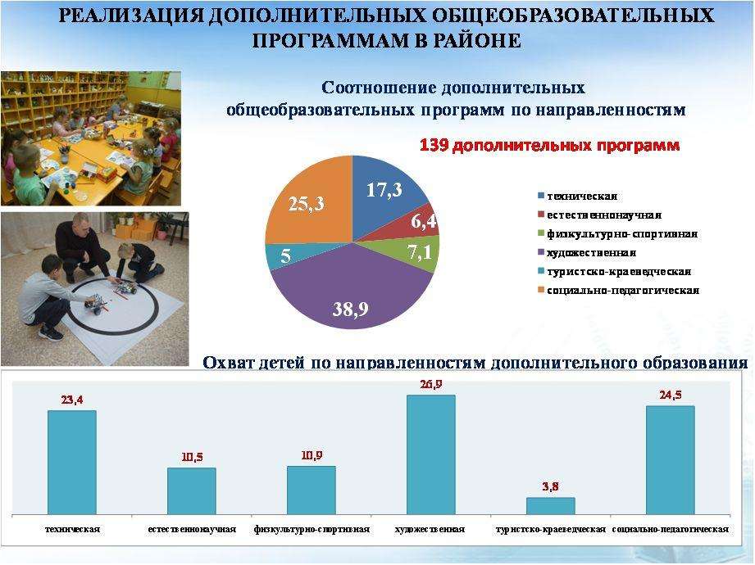
С 2017 года наш район участвует в проекте по персонифицированному финансированию дополнительного образования. В реестр учреждений, включена одна образовательная организация с. Сямжа – Дом творчества, сертифицировано 15 дополнительных общеразвивающих программ. В 2020-21 учебном году количество детей, обучающихся по сертификатам персонифицированного финансирования, увеличится с 250 до 290 детей, что составит 25% от общего количества детей в возрасте от 5 до 18 лет, проживающих на территории района. Номинал сертификата на учебный год составляет 12 564 рублей.
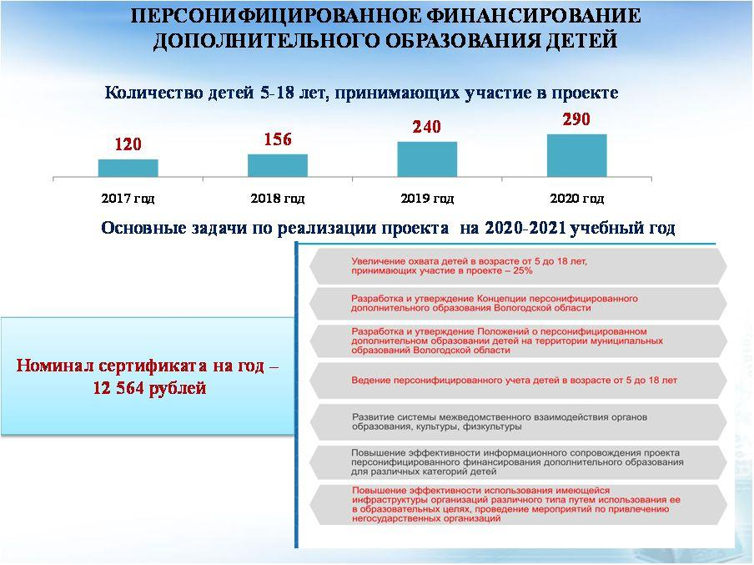

В этом году наш район активно включился в реализацию регионального проекта по созданию новых мест в образовательных организациях различных типов для реализации дополнительных общеразвивающих программ всех направленностей в рамках национального проекта «Успех каждого ребенка». В районе создан муниципальный опорный центр, цель которого – развитие муниципальной системы дополнительного образования детей, выявление, поддержка талантов и способностей у детей и молодежи на территории Сямженского муниципального района. С целью обновления инфраструктуры Дома творчества для выполнения целевых показателей, предусмотренных проектом, закуплено оборудование на сумму: 728 860 рублей.
С 1 сентября 2020 года в Доме творчества начнут реализовываться новые программы по всем шести направленностям дополнительного образования, которые дополнят основные направления деятельности учреждения.
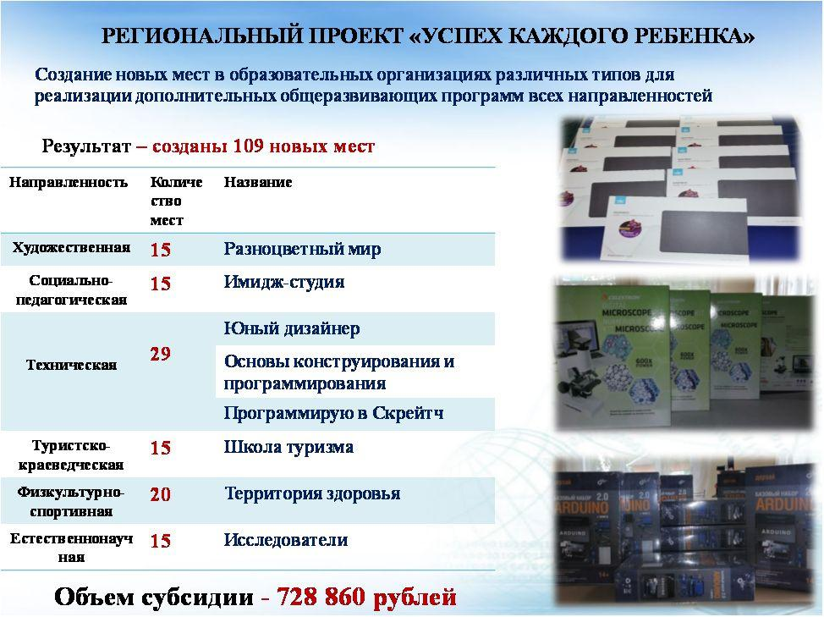
Показателями качества работы учреждений дополнительного образования являются участие и победы в областных и всероссийских конкурсах. Дети и педагоги Дома творчества становятся победителями не только традиционных прикладных конкурсов, но и конкурсов, связанных с робототехникой и компьютерной техникой.
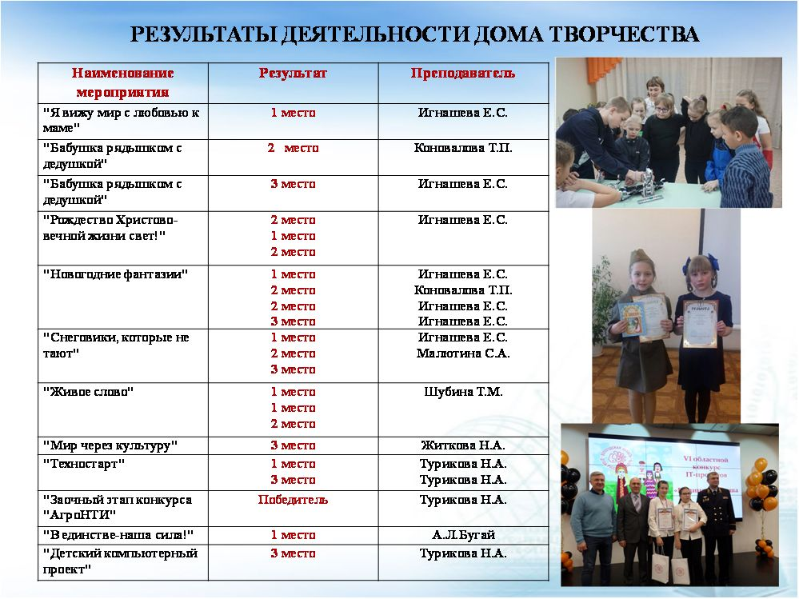
В рамках модернизации системы подготовки спортивного резерва Детско-юношеская спортивная школа в сентябре 2019 года приступила к реализации программы спортивной подготовки по виду спорта «лыжные гонки». Из 81 обучающегося 10 человек занимались по новой программе. С целью приведения материально-технической базы ДЮСШ в соответствие в федеральным стандартом по виду спорта лыжные гонки в течение учебного года было закуплено оборудование и комплекты спортинвентаря на общую сумму более 1 миллиона рублей. Юные спортсмены приняли участие в 7 областных соревнованиях по лыжным гонкам, в трех из которых заняли призовые места. В 2020 году продолжится работа по переводу спортивной школы на реализацию программ спортивной подготовки.
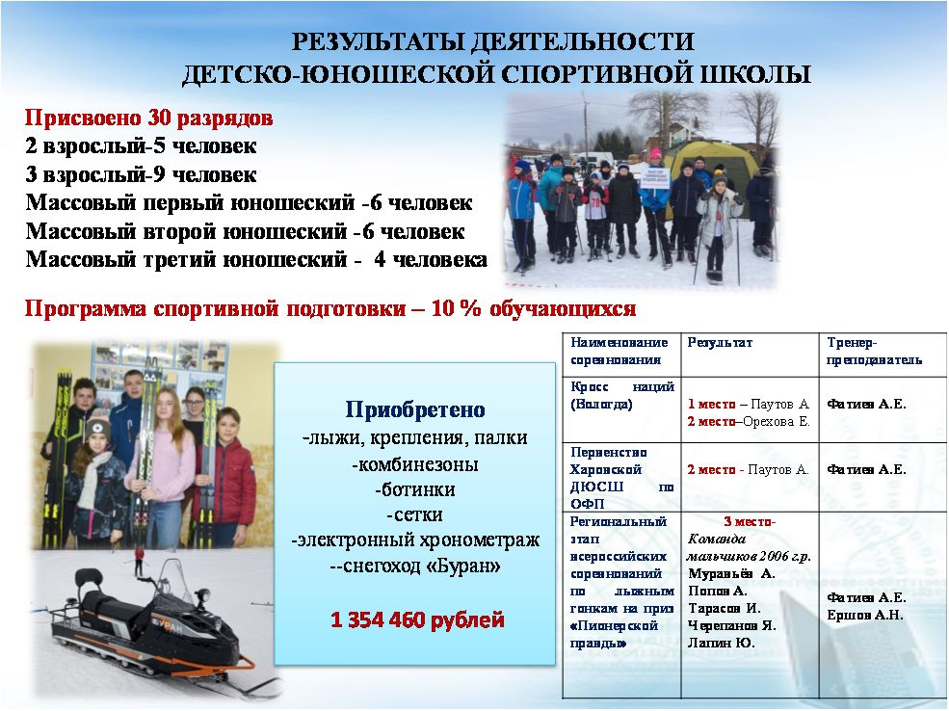
В рамках достижения цели по формированию эффективной системы выявления, поддержки и развития способностей и талантов у детей и молодежи проходят интеллектуальные и исследовательские конкурсы. Среди интеллектуальных мероприятий на первом месте стоит Всероссийская олимпиада школьников. В 2019-2020 ученом году в школьном этапе приняли участие 407 учеников с 4 по 11 классы, в муниципальном участвовали 88 учеников с 7 по 11 классы. На региональный этап вышли 10 человек по 7 предметам. В число призеров вошли Целиков Илья по биологии (учитель Иванова Г.В.), Осокина Ксения по математике (учитель Тюканова И.В.) и русскому языку (учитель Салынская Н.А.).
В новом учебном году школьный и муниципальный этапы олимпиады пройдут в штатном режиме, но с соблюдением санитарно-гигиенических требований. На муниципальном уровне: масочный режим для организаторов и участников, термометрия, зигзагообразная рассадка участников.
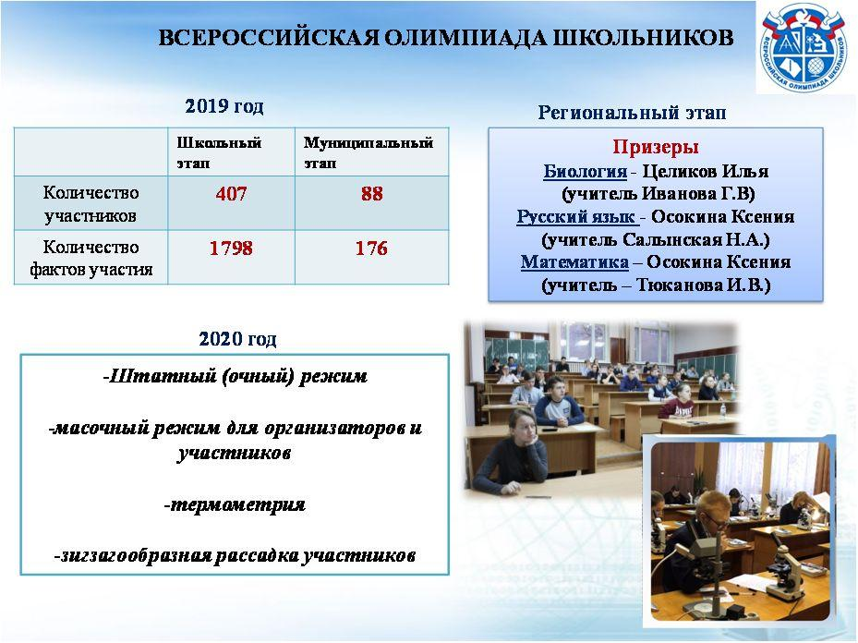
Хорошие результаты показали наши ученики на областных олимпиадах на приз Губернатора области. Призерами по математике стала Осокина Ксения по информатике пятиклассник Фуников Павел. Обоих учеников подготовила Тюканова И.В.
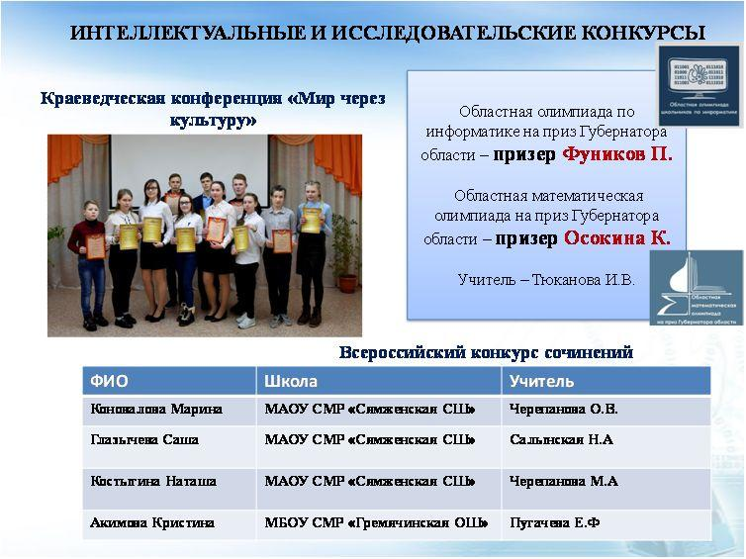
На достаточно высокий уровень вышли педагоги при подготовке совместно с учениками проектных и исследовательских работ. Доказательством тому является районная краеведческая конференция «Мир через культуру». Из 12 работ на региональный уровень было рекомендовано 9, призерами признаны - 4. В новом учебном году районная конференция пройдет во втором полугодии.
Всероссийский конкурс сочинений - еще одно обязательное интеллектуальное мероприятие. Победителем регионального этапа прошлого года стала десятиклассница Коновалова Марина (учитель Черепанова О.В.), финалистами Глазычева Саша (учитель Салынская Н.А.), Костыгина Наташа (учитель Черепанова М.А.) и ученица Гремячинской школы Акимова Кристина (учитель Пугачева Е.Ф.).
Все перечисленные мероприятия – традиционны, поэтому в планах работы школ они должны быть учтены. А также рекомендуем участие школьников в областной краеведческой олимпиаде «60 параллель», в областном конкурсе исследовательских работ «Первое открытие», в областной конференции по краеведению «Первые шаги в науку».
Участие в творческих конкурсах различного уровня является одним из показателей результативности воспитательной работы. Лидерами по количеству побед в областных конкурсах являются Сямженская и Режская школы.
На всероссийском уровне по количеству призовых мест лидируют Гремячинская, Двиницкая и Сямженская школы
Наибольшее количество призовых мест в районных конкурсах набрали Сямженская, Коробицынская школы, среди детских садов - Детский сад №2.

Третья цель – национальный стратегический приоритет воспитания.
В современном Российском обществе на уровне государства воспитание детей рассматривается как стратегический общенациональный приоритет. Решение воспитательных задач осуществляется через ту или иную системообразующую деятельность и реализуется по различным направлениям: профилактическое, патриотическое, духовно-нравственное, спортивно-оздоровительное, др.
В соответствии с указом Президента Российской Федерации № 327 от 8 июля 2019 года 2020 год объявлен Годом памяти и славы. Все районные и областные мероприятия посвящены 75-летию Победы.
В целях повышения патриотического воспитания обучающихся в течение 2019-2020 учебного года проводились «Уроки мужества» согласно календарю памятных дат.
Большая работа проведена по подготовке и проведению праздника 75-летия Дня Победы. Большинство мероприятия в честь Великого дня в этом году проходили в дистанционном формате.

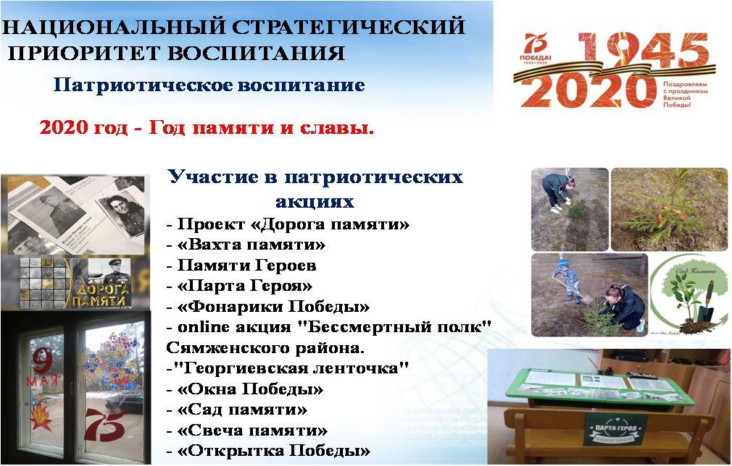
С целью пропаганды здорового образа жизни ежегодно проводится районная спартакиада школьников. В этом учебном году в рамках Спартакиады состоялось 4 районных спортивных мероприятия, по результатам которых победителем стала Гремячинская школа (учитель физической культуры – Юшков В.А.)
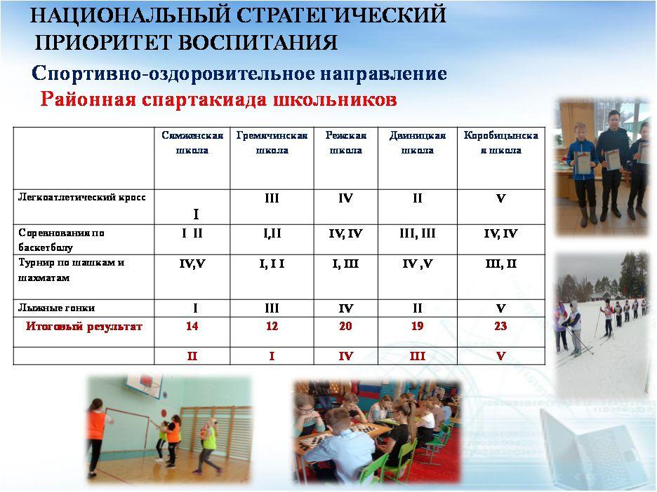

В рамках формирования навыков законопослушного поведения в образовательных организациях проводятся различные мероприятия, акции, направленные на безопасность и профилактику правонарушений учащимися. Осуществляется взаимодействие с органами системы профилактики безнадзорности и правонарушений несовершеннолетних.
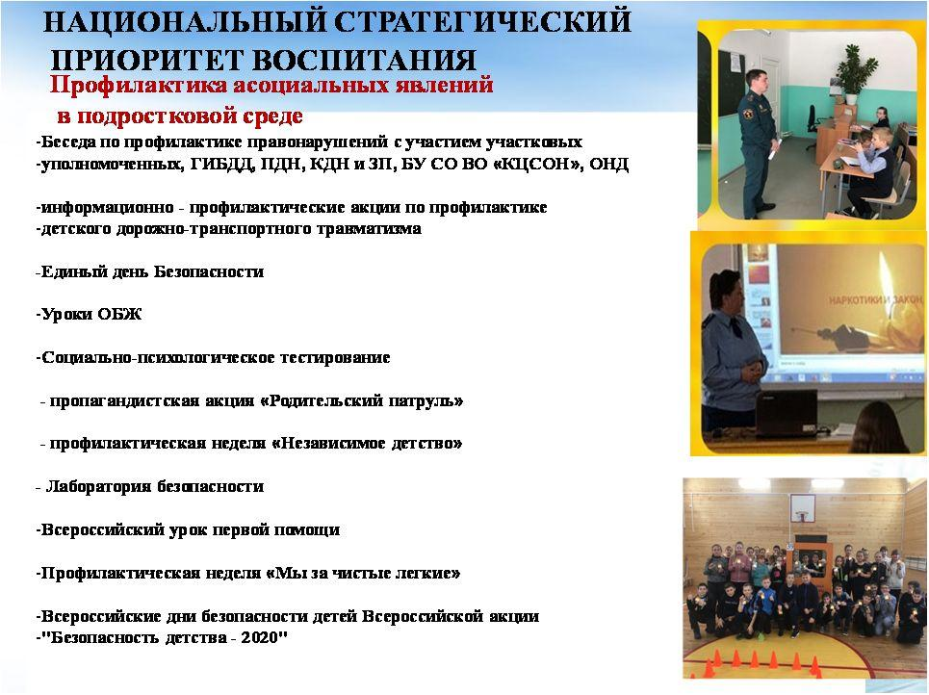
С целью систематизации и структурирования проводимой работы по воспитанию подрастающего поколения в закон «Об образовании в РФ» внесены изменения. Расширен сам термин «воспитание». Это связано с теми важными изменениями, которые сейчас идут в нашем обществе. Впервые в законе появилась статья, которая регламентирует общие требования к организации воспитания и прежде всего, это связано со структурой программы воспитания в школе. Разработана примерная программа воспитания для школ. В ее структуре присутствуют инвариантные модули, они отражают те направления деятельности, которые в каждой школе есть. Вариативные модули очень разнообразны и многие из них уже присутствуют в воспитательных программах наших школ. Третий сегмент – это предложения Вологодской области. 5 школ региона вошли в апробацию примерной программы. Сегодня руководителям всех общеобразовательных организаций необходимо с сентября организовать работу по разработке и внедрению рабочих программ воспитания на основе примерной программы воспитания и приступить к их реализации с 1 сентября 2021 года.
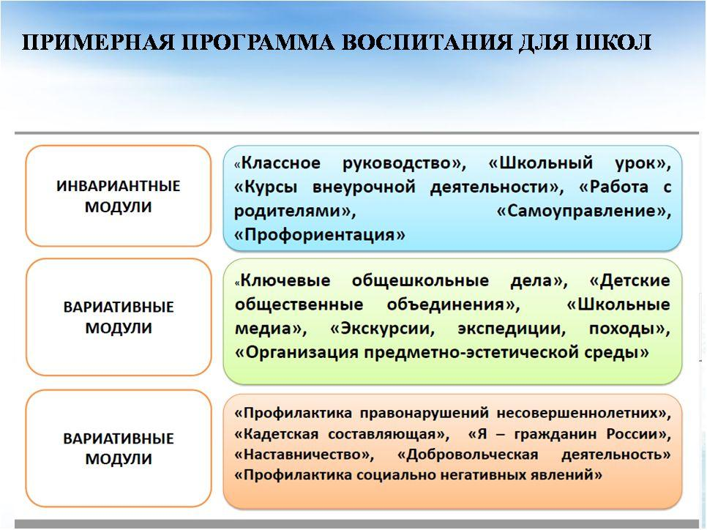
Приоритетных задачах на предстоящий учебный год:
- Освоение всех региональных проектов в муниципалитете, направленных на реализацию национальных проектов «Образование» и «Демография».
- Сохранение 100% доступности дошкольного образования для детей от 1,5 до 7 лет;
- Реализация ФГОС и ФГОС ОВЗ в образовательных организациях;
- Обеспечение объективности проведения оценочных процедур;
- Обновление программ дополнительного образования, соответствующих приоритетным направлениям технологического развития Российской Федерации и увеличения детей в возрасте от5 до 18 лет, обучающихся по дополнительным общеобразовательным программам;
- Развитие системы ранней профориентации во взаимодействии с учреждениями профессионального образования и социальными партнерами;
- Обеспечение повышения квалификации педагогами в соответствии с индивидуальными траектория;
- Внедрение на муниципальном уровне эффективных способов мотивации педагогов к постоянному профессиональному развитию и педагогическому творчеству;
- Организационно-управленческое обеспечение воспитательной работы

